# Bài thực hành 6: xây dựng trang quản trị cho suppliers

# Menu STATUS

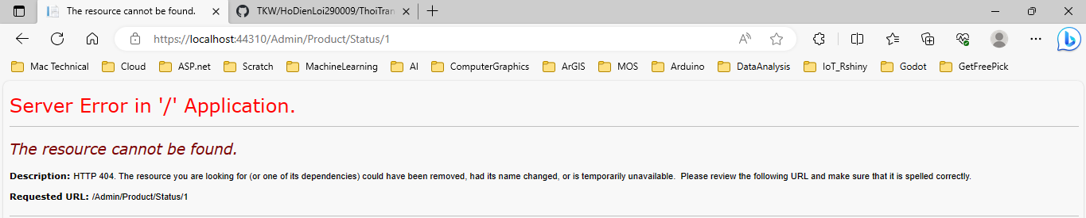

Khi click chuyển đổi trạng thái trên nhóm menu chức năng,

## PRODUCTS CONTROLLER

### Tìm kiếm mẩu tin có id tương ứng

//khi nhap nut thay doi Status cho mot mau tin

Products products = productDAO.getRow(id);

### Sau đó, thay đổi trạng thái của Status

//thay doi trang thai Status tu 1 thanh 2 va nguoc lai

products.Status = (products.Status == 1) ? 2 : 1;

### cập nhật trường UpdateAt/By

//cap nhat gia tri cho UpdateAt/By

products.UpdateBy = Convert.ToInt32(Session["UserId"].ToString());

products.UpdateAt = DateTime.Now;

### Gọi hàm Update

//Goi ham Update trong CategoryDAO

productDAO.Update(products);

### Thông báo thành công ở màn hình

//Thong bao thanh cong

TempData["message"] = new XMessage("success", "Cập nhật trạng thái thành công");

### Trả về trang Index

//khi cap nhat xong thi chuyen ve Index

return RedirectToAction("Index", "Product");

/////////////////////////////////////////////////////////////////////////////////////

// GET: Admin/Product/Staus/5:Thay doi trang thai cua mau tin

public ActionResult Status(int? id)

{

if (id == null)

{

//Thong bao that bai

TempData["message"] = new XMessage("danger", "Cập nhật trạng thái thất bại");

//chuyen huong trang

return RedirectToAction("Index", "Product");

}

//khi nhap nut thay doi Status cho mot mau tin

Products products = productDAO.getRow(id);

//kiem tra id cua categories co ton tai?

if (products == null)

{

//Thong bao that bai

TempData["message"] = new XMessage("danger", "Cập nhật trạng thái thất bại");

//chuyen huong trang

return RedirectToAction("Index", "Product");

}

//thay doi trang thai Status tu 1 thanh 2 va nguoc lai

products.Status = (products.Status == 1) ? 2 : 1;

//cap nhat gia tri cho UpdateAt/By

products.UpdateBy = Convert.ToInt32(Session["UserId"].ToString());

products.UpdateAt = DateTime.Now;

//Goi ham Update trong productDAO

productDAO.Update(products);

//Thong bao thanh cong

TempData["message"] = new XMessage("success", "Cập nhật trạng thái thành công");

//khi cap nhat xong thi chuyen ve Index

return RedirectToAction("Index", "Product");

}

# Thử nghiệm



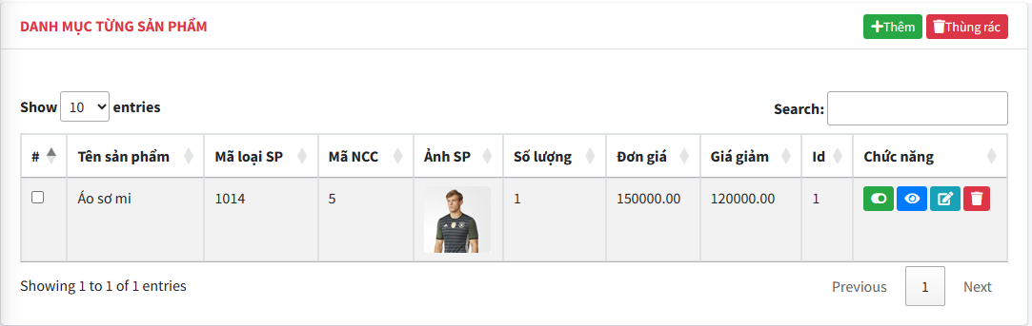

## Sau khi thay đổi

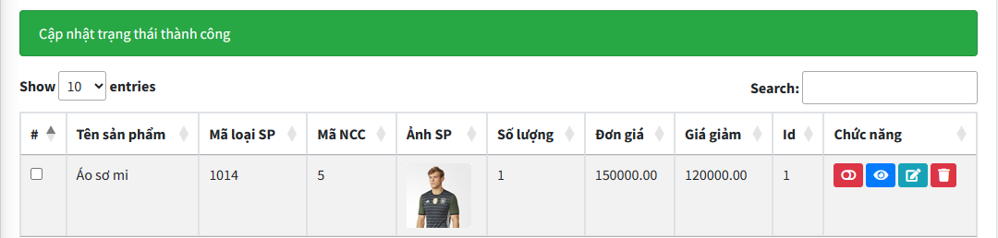

## SQL

